

Отдел гарантии +7 499 110-50-78 Отдел продаж +7 800 555-98-62
КАРТА ОТГРУЗКИ

Отвал Kerland | Керланд 2035 SF к трактору Shifeng 240/244 (1,5 м)

Габариты в собранном состоянии: 0,38*0,54*0,67 м
Габариты в разобранном состоянии: 1,6*0,7*0,9 м
Общий вес: 104кг

Комплектация:

Наименование | Фото | Шт. | Кол-во при приемке | Проверил
Отвал длиной  160 см  Крепление между ушами  60 см | 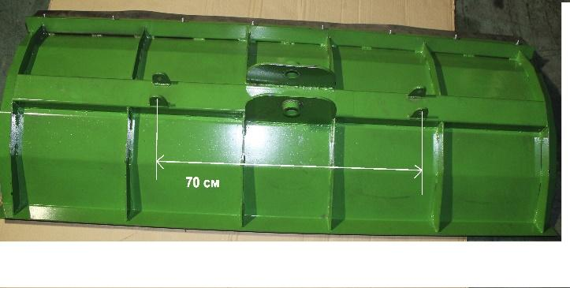 | 1
Крепление к раме | 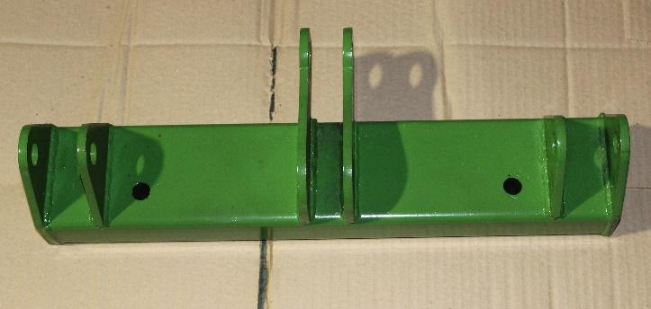 | 1
Стрела | 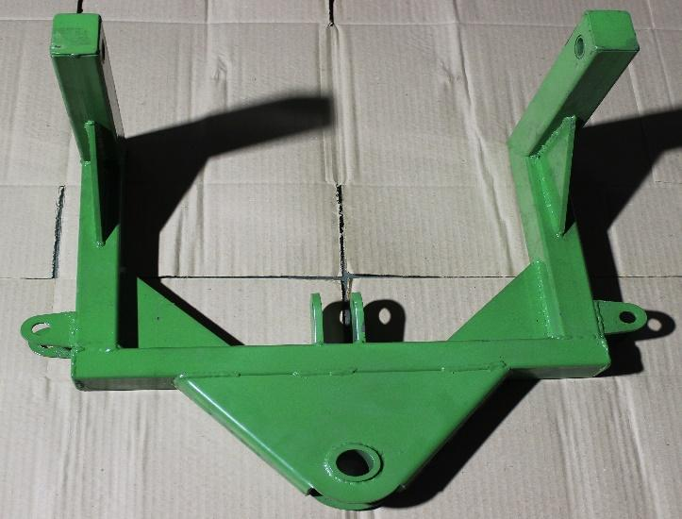 | 1
Гидроцилиндр | 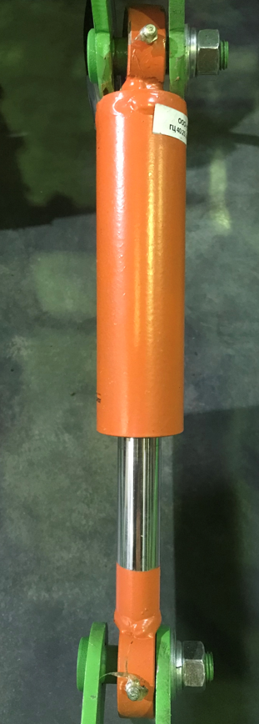 | 1
Гидрошланг  3.8 м.  (подключение к трактору M22 шаг 1,5) | 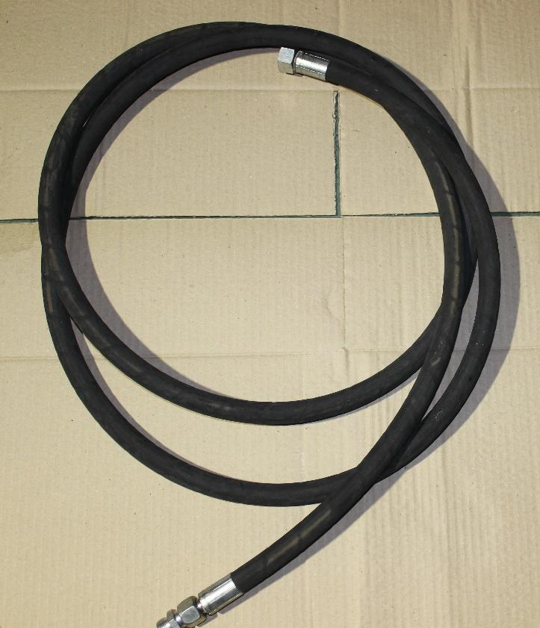 | 1
ЗИП  Установлен на отвале | 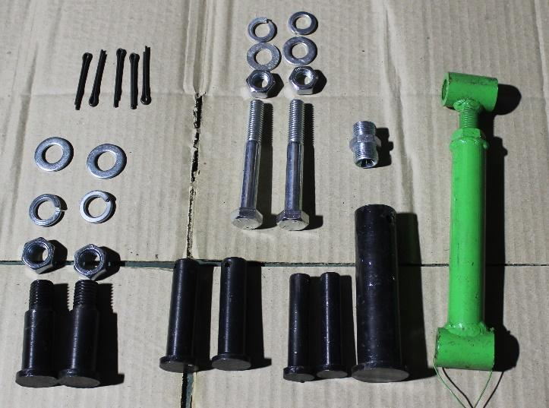 | 1

Товар комплектный согласно чек листа!
____________________ _____________ _________ ______________ Фамилия ответственного за отгрузку Подпись № заказа Дата отгрузки

____________________ _____________
Фамилия ответственного за приёмку Подпись

